Konspirative KüchenKonzerte

Julius von Bismarck & Ja, Panik

Kunst verändert die Welt nicht. Oder doch? Zumindest kann sie ordentlich anecken. Paradebeispiele hierfür werden heute in unserer Küche bekocht: Julius von Bismarck und die Gruppe Ja, Panik.

Zwischen Wort und Bild, zwischen Tun und Lassen mischen die Querschläger nach Berlin jetzt auch die Konspirative Küche auf. Medienkünstler und Zitatpopper über Projektion, Resignation und das ewige Leid vom Politischsein.

Wortgewalt trifft auf Bildguerilla. Die Stunde der Wutkünstler hat geschlagen.

Julius von Bismarck (www.juliusvonbismarck.com)

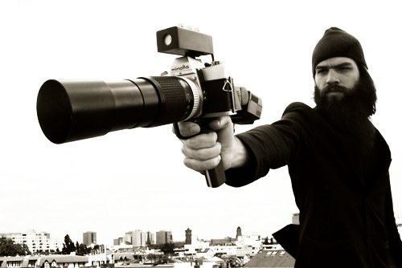
Es wird ja viel gelogen in den Medien. Endlich probt mal einer den Aufstand:
Wenn der Künstler, Erfinder und Realitätenverdreher Julius von Bismarck nicht gerade Fotografien anderer Leute fälscht, dann misst er vermutlich die Durchschnittslaune der Berliner Bevölkerung, um sie mithilfe eines Neon-Smileys live in den Hauptstadthimmel zu projizieren. In unserer Küche will er das Publikum als Leinwand für politische Projektionen nutzen. Im weitesten Sinne.

Ja, Panik (www.ja-panik.com)
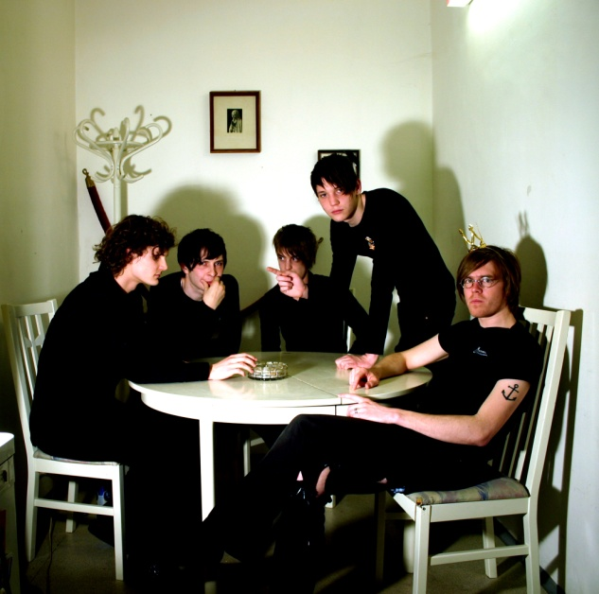
Im Aufstandproben sind auch die Wahlberliner von Ja, Panik ganz vorne mit dabei. Ihre brachialphilosophischen Textspielereien wechseln zwischen Authentizität und Maskierung, behalten dabei immer ihre mysteriöse, zerstörerische Wirkung.
Es geht – natürlich - um’s Ganze: Exzess, Pessimismus und die Frage nach dem System.
Dass die Songtexte ein bunter Salat aus Schonmalgehörtem sind, macht sie zu Pionieren des deutschen Zitatpops. Lyrik, Wissenschaft und Drama werden gleichermaßen verarbeitet, sprachliche Grenzen gibt es nicht.

Ausstrahlung: am 10.02.2012 um 21.55 Uhr auf ZDFkultur

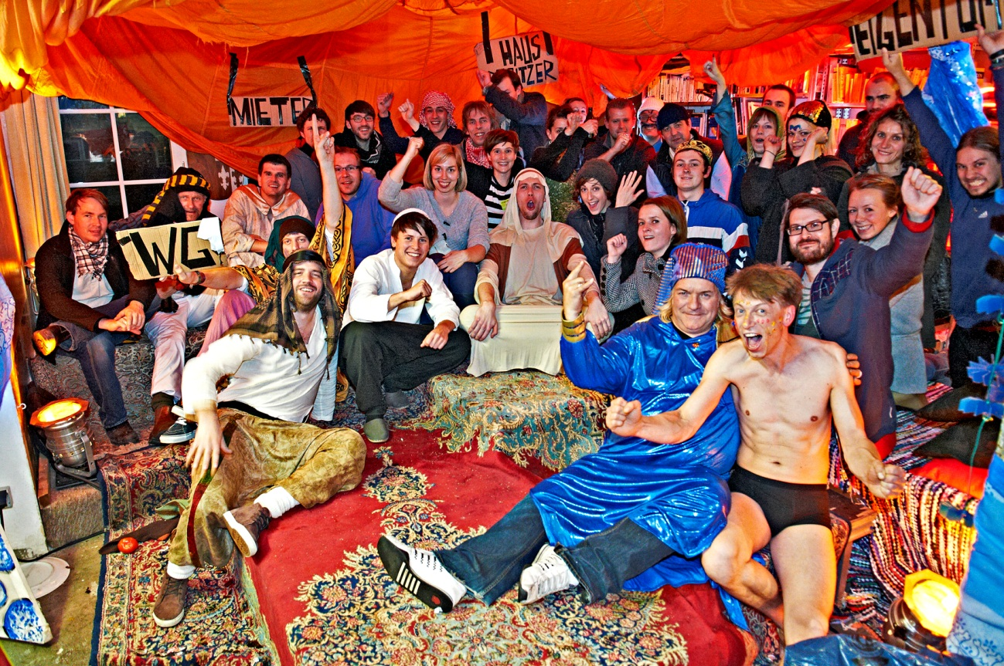

Kontakt Zitronen-Presse

Anika Stracke:
Festnetz: 040 / 18 04 92 91
Mobil: 0176 / 22 784 146
Mail: stracke@quer-pr.de

&
Sarah Lahl
Mobil: 0163 / 47 75 801
Mail: presse@konspirativekuechenkonzerte.de

